Работа с файлове
Съхраняване на изображение във файл
От меню File се избира команда Save As...
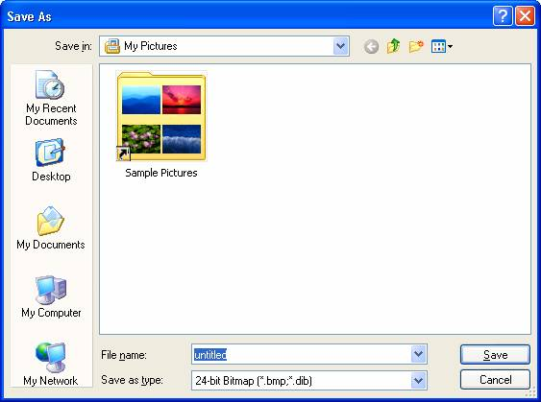
В полето Save in се избира къде да се запамети файлът, а във File name се въвежда името му и се щраква върху Save.
Графичният редактор Paint автоматично поставя разширение на файла bmp.
От списъчното поле Save as type може да се избере друг формат. Запаметяването става с щракване върху бутон Save.

Отваряне на съществуващ графичен файл
От меню File се избира команда Open…
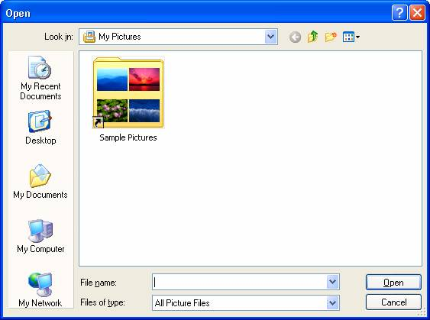
Посочва се файлът или в полето File name се въвежда името му и се щраква върху бутон Open.
Отваряне на нов графичен файл
От меню File се избира команда New. Автоматично върху екрана се разполага нов файл.

Отпечатване на графичен файл
Отпечатването на графичния файл преминава през три етапа:
1. Настройка на листа за печат – от меню File с команда Page Setup…
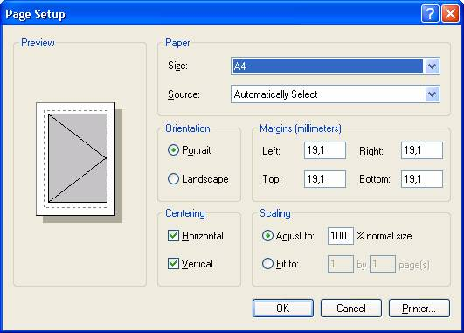
От полето Size се избира размер (формат) на листа.
В областта Orientation се определя ориентацията на листа – Portrait (портретна) или Landscape (пейзажна).
В полетата Left, Top, Right и Bottom (съответно отляво, отгоре, отдясно и отдолу) на областта Margins се задават числови стойности за празните полета на листа. Настройките се потвърждават с щракване върху бутон ОК.

2. Преглед на графичния файл – от меню File с команда Print Preview.
С бутон Close се връща към работен режим.
3. Отпечатване - от меню File с команда Print…
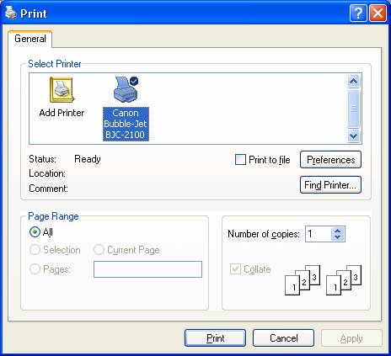
От полето Select Printer се избира принтерът, на който ще се отпечатва.
В областта Print Range се посочват страниците, които да се отпечатат, а в Number of copies се задава броят на копията.
Отпечатването започва с щракване върху бутон Print.

